<Área de competência e tema transversal>

ficha do aluno

Índice

**O que são competências digitais? 3**

**Qual é a ligação entre competências digitais e desporto e passatempos? 4**

**Estudo de caso - @homeWork 5**

**Atividade de Aprendizagem - Explorar a Tecnologia no Desporto e Passatempos 7**

**Materiais Adicionais de Leitura ou Estudo 8**

# O que são competências digitais?

A quarta revolução industrial está a acontecer agora e é alimentada por nuvem, redes sociais, dispositivos móveis, Internet das Coisas e inteligência artificial. Como nas três revoluções anteriores, cada uma trouxe o avanço da máquina a vapor, a era da ciência e da produção em massa e a ascensão da tecnologia digital, o mundo ao nosso redor mudou radicalmente. A transformação digital está em ascensão e afeta todos os setores imagináveis. Por conseguinte, a competência digital é vital para a participação na sociedade e na economia de hoje. 

A competência digital, também conhecida como literacia digital ou competências digitais, pode ser descrita como a capacidade de encontrar, avaliar, utilizar, partilhar e criar conteúdos utilizando dispositivos digitais, como computadores e smartphones. Engloba uma vasta gama de competências, conhecimentos e atitudes que permitem aos indivíduos interagir, comunicar e participar no mundo digital com confiança e proficiência. Pode parecer simples, mas há mais do que apenas navegar na Internet.

Uma vez que a tecnologia é o centro das nossas vidas e que a nossa dependência da Internet e das comunicações digitais aumenta, as competências digitais exigidas no local de trabalho e na vida em geral estão um pouco mais avançadas. De acordo com o Quadro Europeu de Competências Digitais para os Cidadãos, também conhecido como DIGCOMP, existem cinco áreas que descrevem o que significa ser «experiente digital»: Processamento de Informação, Comunicação, Criação de Conteúdos, Segurança e Resolução de Problemas.

De acordo com o Eurostat, em 2021, 54% das pessoas na UE com idades compreendidas entre os 16 e os 74 anos tinham, pelo menos, competências digitais gerais básicas. Existem algumas formas de desenvolver competências digitais que não incluem a frequência de programas universitários tradicionais. A Internet é um lugar com uma vasta quantidade de informações sobre qualquer tópico que possa pensar e pode encontrar muitos materiais para autoaprendizagem e se conectar com profissionais da sua área. Para uma experiência mais estruturada, pode explorar cursos online gratuitos onde pode aprender ao seu próprio ritmo.

# Qual é a ligação entre competências digitais e desporto e passatempos?

O desenvolvimento de competências digitais através dos desportos e passatempos pode ser uma forma agradável e eficaz de os adultos melhorarem a sua proficiência tecnológica. Então, como pode combinar desportos e passatempos com competências digitais? 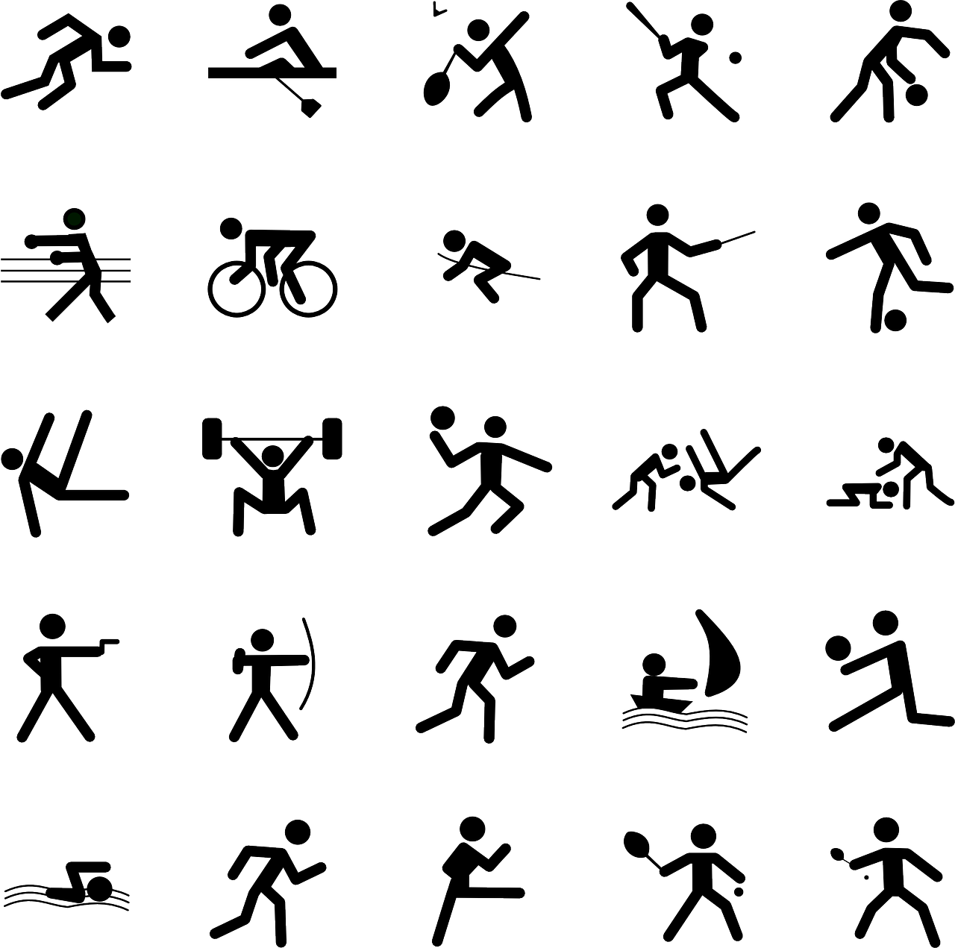

Se é um entusiasta do desporto, há programas virtuais de treino disponíveis. Estes cursos online oferecem orientação profissional e dicas para melhorar competências e técnicas em vários desportos. Para os recreativos, muitos desportos e atividades de fitness podem ser complementados usando aplicativos de fitness e tecnologia. Pode acompanhar o seu progresso utilizando aplicações de fitness, definir objetivos e analisar dados de desempenho utilizando aplicações e dispositivos que sincronizam com as suas atividades. Também pode inscrever-se em cursos online ou workshops relacionados ao desporto para adquirir novas competências ao seu próprio ritmo.

Se preferir passatempos como cozinhar, jardinar ou projetos de bricolage, pode aceder a tutoriais online e guias de vídeo. Plataformas como o YouTube oferecem uma grande variedade de conteúdos instrucionais para melhorar as competências e aprender novas técnicas. Usar a tecnologia, pode aprender a fazer um prato exótico, criar plantas a partir de sementes, fazer fotografias profissionais, ou tornar-se especialista em design de interiores e aprender sobre drywall - as oportunidades são infinitas!

Ao juntar-se a grupos na rede social e fóruns dedicados a desportos e passatempos pode fornecer oportunidades para se conectar com pessoas que pensam da mesma forma. Pode trocar conhecimentos, procurar conselhos e aprender com as experiências uns dos outros. Pode encontrar comunidades e plataformas online que são específicas para certos passatempos, como fotografia, pintura ou marcenaria, onde pode partilhar o seu trabalho, discuti-lo, receber feedback e aprender com os outros.

Usar blogs e criar conteúdo onde pode colocar as gravações das suas atividades desportivas e passatempos e publicá-los online.

Simulações de desportos digitais e videojogos podem melhorar o pensamento estratégico, a coordenação e as competências de resolução de problemas. Participar em jogos relacionados com desporto pode ser uma forma divertida de melhorar as competências digitais.

Se é do tipo competitivo, pode participar em desafios desportivos virtuais ou eventos que usam plataformas digitais para competir com outros globalmente. Isto fomenta um sentimento de camaradagem e incentiva os adultos a ultrapassarem os seus limites.

Portanto, há muitas maneiras de integrar ferramentas e plataformas digitais nos seus desportos e passatempos. Escolha alguns e torne o seu processo de aprendizagem mais dinâmico e envolvente!

# Estudo de caso - @homeWork

O projeto Erasmus+ [@homeWork](https://erasmus-plus.ec.europa.eu/hr/projects/search/details/2016-1-TR01-KA204-034403) visa capacitar mulheres e donas de casa inativas, a melhorar as suas competências na utilização de smartphones, tablets e computadores. O projeto foca-se em capacitá-las para desenvolver competências em design de moda como passatempo. O treino online é dividido em duas fases e utiliza avatares como uma ferramenta de ensino para alcançar os seus objetivos.

Há dois objetivos principais do projeto. O primeiro é criar conteúdos de aprendizagem que melhorem as competências tecnológicas das mulheres inativas, permitindo-lhes utilizar melhor os dispositivos e computadores inteligentes. Além disso, o projeto visa fornecer conteúdo de e-learning para orientá-las no desenvolvimento de competências de design de moda para os propósitos do passatempo. O segundo objetivo é estabelecer um guia online que permita às participantes usar a web e as redes sociais para seu passatempo de design de moda. Este guia tem como objetivo criar uma plataforma escalável e adaptável que permaneça compatível com as tecnologias atuais e futuras, incluindo recursos de áudio/vídeo e jogos, todos suportados por formação online baseados em avatares e conteúdos de orientação eletrónica. O projeto divulga os seus resultados através de ONG centradas nas mulheres em toda a Europa e organiza seminários entre pares para maximizar o seu impacto.

O projeto dirige-se especificamente às mulheres inativas, referindo-se àquelas que não estão empregadas nem procuram ativamente emprego devido a responsabilidades pessoais ou familiares. Por exemplo, as mulheres jovens que cuidam dos seus recém-nascidos fazem parte do grupo-alvo. O projeto enfatiza a importância dos passatempos na vida de todos, especialmente para aqueles confinados em casa, pois os passatempos ajudam a aliviar o stress, a combater o tédio e a promover uma mentalidade jovem.

As mulheres, em geral, possuem uma inclinação natural para a moda e gostam de projetar aspetos das suas vidas, como a decoração de casa, vestir-se e maquiagem. O projeto procura organizar e melhorar esta atividade, apoiando as participantes na utilização de ferramentas tecnológicas, dispositivos móveis, tablets, redes sociais e plataformas baseadas na web para melhorar as suas competências e desfrutar dos seus passatempos. Como resultado, as participantes experimentam efeitos positivos nas suas competências gerais e tornam-se mais adaptáveis ao rápido avanço da tecnologia.

**Perguntas**

1. Como é que o projeto Erasmus+ @homeWork visa capacitar as mulheres e donas de casa inativas e quais são os aspetos fundamentais da formação que oferece?

_________________________________________________________________________________________________________________________________________________________________________________________________________________________________________________________________________________________________________________________________________________________

1. Quais são os principais objetivos do projeto e como ele utiliza avatares para melhorar a experiência da formação online para desenvolver competências em design de moda como passatempo?

_________________________________________________________________________________________________________________________________________________________________________________________________________________________________________________________________________________________________________________________________________________________

1. Como acha que poderia melhorar as suas competências digitais através de desportos e passatempos?

____________________________________________________________________________________________________________________________________________________________________________________________________________________________________________________________________________________

_____________________________________________________________________

# Atividade de Aprendizagem - Explorar a Tecnologia no Desporto e Passatempos

|  |  |  |  |
| --- | --- | --- | --- |
| **Tema Transversal** | Competência digital através do desporto e passatempos | | |
| **Título da Atividade** | Explorando a Tecnologia em Desportos e Passatempos | | |
| **Tipo de recurso** | **Atividade de Aprendizagem** | | |
| **Fotografia** |  | | |
| **Duração da Atividade**  **(em minutos)** | 60 minutos | **Resultados de Aprendizagem** | * Explore várias maneiras de alavancar a tecnologia em desportos e passatempos escolhidos |
| **Objetivo da atividade** | O objetivo desta atividade é capacitar os adultos para combinarem as suas competências digitais com os seus desportos e passatempos, promovendo a criatividade, a inovação e a competência digital. | | |
| **Materiais Necessários para a Atividade** | * Acesso à internet e a um computador ou smartphone. * Equipamento desportivo ou de passatempo, dependendo da atividade escolhida. | | |
| **Instruções passo a passo** | **Passo 1**: Escolha um desporto ou passatempo pelo qual é apaixonado e quer explorar ainda mais usando competências digitais. Pode ser qualquer coisa, desde crossfit, ciclismo, fotografia, culinária, jardinagem, pintura ou qualquer outro interesse que tenha.  **Passo 2**: Faça pesquisas online para encontrar aplicações ou ferramentas digitais relacionadas com o desporto ou passatempo escolhido. Procure aplicações, Web sites ou software que possam melhorar a sua experiência, acompanhar o progresso ou proporcionar oportunidades criativas.  **Passo 3:** Encontre tutoriais de vídeo ou guias em plataformas como o YouTube ou sites especializados que demonstrem como combinar competências digitais com a atividade escolhida.  **Passo 4:** Desenvolva um plano sobre como irá integrar as competências digitais na sua prática desportiva ou de passatempo. Decida quais ferramentas ou aplicações deseja usar e descreva atividades específicas que gostaria de experimentar usando a tecnologia.  **Passo 5**: Gaste tempo a implementar as técnicas digitais que aprendeu. Tire fotografias, grave vídeos, utilize aplicações de fitness, edite conteúdos digitais ou explore quaisquer outras atividades relevantes.  **Passo 6:** Reserve um momento para refletir sobre sua experiência combinando competências digitais com seu desporto ou passatempo. Considere como isso melhorou a sua motivação, criatividade ou compreensão da atividade.  **Passo 7**: Crie um projeto digital, como uma galeria de fotos, montagem de vídeo ou arte digital, mostrando a combinação de competências digitais com os desportos ou passatempos. Partilhe-o com amigos, família ou comunidades online. | | |

# Materiais Adicionais de Leitura ou Estudo

Parabéns, chegou a este ponto e completou as suas atividades de autorreflexão relacionadas com a Competência Digital através do Desporto e dos Passatempos. O que vem a seguir? Se gostaria de saber mais sobre os tópicos que abordou até agora nesta lição, preparamos os seguintes materiais de leitura adicionais para si. Esta secção apresenta alguns links para materiais e vídeos extras que encontramos online que acreditamos que o irão ajudar a dar o próximo passo no desenvolvimento dos seus conhecimentos.

|  |  |
| --- | --- |
| **Título do recurso:** | Como desenvolver as competências técnicas: seis novos passatempos para aprender |
| **Endereços dos tópicos:** | Melhorar as suas competências digitais através de passatempos |
| **Introdução ao recurso:** | O objetivo deste recurso é dar-lhe uma ideia de como pode encontrar novos passatempos para praticar as suas competências digitais. |
| **O que obterá com a utilização deste recurso?** | Ao usar este recurso, ficará motivado a substituir o tempo ocioso por um novo passatempo de computador e aprenderá seis novas maneiras pelas quais pode praticar as suas competências digitais. |
| **Link para o recurso:** | [https://www.makeuseof.com/develop-technical-skills-passatempos-to-learn/](https://www.makeuseof.com/develop-technical-skills-hobbies-to-learn/) |

|  |  |
| --- | --- |
| **Título do recurso:** | Como aumentar as suas competências digitais com esses novos passatempos |
| **Endereços dos tópicos:** | Melhorar as suas competências digitais através do desporto e dos passatempos |
| **Introdução ao recurso:** | O objetivo deste recurso é adicionar um componente digital aos seus passatempos do mundo real. |
| **O que obterá com a utilização deste recurso?** | Ao usar este recurso, aprenderá mais sobre espaços digitais e terá uma alfabetização digital mais ampla, assumirá os seus passatempos favoritos e subirá de nível para expandir suas competências nas redes digital. Este recurso também está ligado a outro artigo interessante que explora como os passatempos criativos melhoram o nosso desempenho em tudo o resto. |
| **Link para o recurso:** | [https://rachelbeaney.com/how-to-boost-your-digital-skills-with-these-new-passatempos/](https://rachelbeaney.com/how-to-boost-your-digital-skills-with-these-new-hobbies/) |

